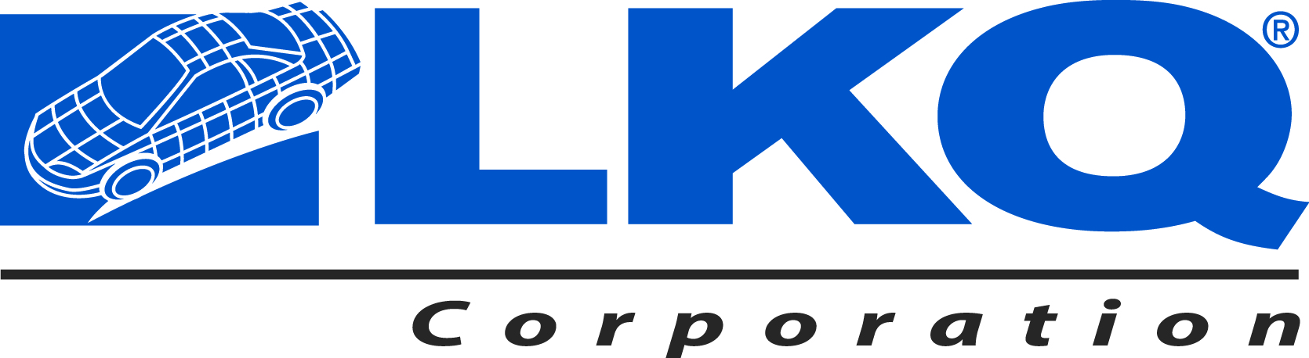

LKQ Corporation finalizza la vendita di due distributori cechi
Chicago, IL (8 gennaio 2020) -- LKQ Corporation (Nasdaq: LKQ) ha annunciato oggi il perfezionamento di un accordo per la vendita delle sue partecipazioni in due distributori di ricambi auto cechi a Swiss Automotive Group AG. I termini della transazione non sono stati resi noti.
Nel maggio 2018, la Commissione Europea aveva approvato l'acquisizione di STAHLGRUBER GmbH da parte di LKQ, ad eccezione delle due società di distribuzione di Stahlgruber in Repubblica Ceca che sono state poi sottoposte all'esame dell'Autorità Garante della Concorrenza e del Mercato della Repubblica Ceca. All'inizio di quest'anno l'Autorità Garante della Concorrenza e del Mercato ha approvato l'acquisizione dei due distributori cechi da parte di LKQ, subordinatamente a determinate condizioni di cessione. Successivamente LKQ ha deciso di vendere l'intera partecipazione azionaria delle due attività. In Repubblica Ceca, le attività esistenti di Auto Kelly a.s. ed ELIT s.r.o. continueranno a essere gestite da LKQ Europe.
Dominick Zarcone, Presidente e Amministratore Delegato di LKQ, ha dichiarato: "Apprezziamo gli sforzi del management locale per costruire un'attività di successo in Repubblica Ceca, e siamo soddisfatti di aver trovato un nuovo proprietario di rilievo".
LKQ prevede di perfezionare la vendita all'inizio del 2020, subordinatamente alle necessarie approvazioni normative.

Notizie su LKQ Corporation
LKQ Corporation (www.lkqcorp.com) è un gruppo leader nella fornitura di parti di ricambio alternative e speciali per autovetture e altri veicoli. LKQ opera in Nord America, Europa e Taiwan. LKQ offre ai suoi clienti una vasta gamma di sistemi, componenti, attrezzature e parti di ricambio per automobili, veicoli pesanti, autocaravan e veicoli elaborati.

Notizie su LKQ Europe
LKQ European Holdings, B.V., una consociata di LKQ Corporation, è il principale distributore di ricambi aftermarket per automobili, veicoli commerciali e industriali in Europa. Attualmente impiega oltre 27.000 persone in 21 paesi europei, servendo 700.000 clienti attraverso il suo network di 1.100 filiali.
Il gruppo è rappresentato da Euro Car Parts Limited, Fource Holding B.V., Rhiag S.r.l., Elit Group Ltd., Auto Kelly a.s., Stahlgruber GmbH, nonché Atracco Group AB, specialista del rigenerato. LKQ detiene anche una partecipazione di minoranza in Mekonomen AB.

Notizie su SAG Group
Con un fatturato annuo di oltre 900 milioni di franchi, il gruppo SAG è uno dei maggiori fornitori nel settore indipendente dei ricambi auto in Europa. Con una gamma di oltre 800.000 articoli a catalogo e 370.000 a magazzino, SAG è leader di mercato per i ricambi per auto e veicoli commerciali in Svizzera e Romania, il numero tre in Austria e ha una buona presenza sul mercato in Belgio, Germania, Italia, Portogallo, Slovacchia, Slovenia, Spagna e Ungheria. SAG impiega oltre 3.200 persone.

Contatto Investor Relations: Contatto Media:
Joseph P. Boutross Guido Weber
LKQ Corporation LKQ Europe
Vice President, Investor Relations Director Corporate Communications
(312) 621-2793 +49-8121-70-77151
jpboutross@lkqcorp.com guido.weber@lkq-europe.com

